Chaîne d’accords dans la phrase
Complète le texte en faisant les accords nécessaires !

VIOLETTE
Un jour………, on décid……… que les zoo……… n’exist……… plus et que tous les anim……… doiv……… vivre en liberté. Le 1er avril, on ouvr……… toutes les cage……… du petit……… zoo……… et on donn……… à tous les anim……… qui le demand……… un billet……… d’avion pour les pays……… étranger……… qu’ils choisi………
C’est ainsi que la haut……… girafe……… , les caméléon……… multicolore……… et les deux crocodile……… vert……… repart……… pour l’Afrique. Le gros……… éléphant……… et les singe……… agile……… s’envol……… vers les Indes. Les loup……… noir……… et les grand……… bison……… opt……… pour la Russie tandis que le puma……… roux……… et les tatou……… décoll……… vers l’Amérique.
Mais il rest……… Violette, l’hippopotame……… rose……… qui n’arriv……… pas à se décider. Finalement, Violette chois……… de rester là avec Georgette, la gardien……… du zoo……… qui lui donn……… une chambre……… toute bleu……… dans sa petit……… maison……….
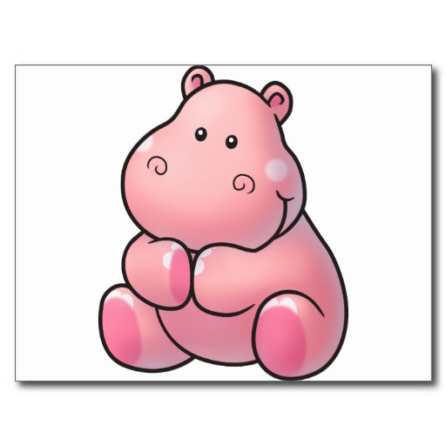
Chaîne d’accords dans la phrase
Recopie les phrases en transformant les mots mis en évidence.
Fais les accords nécessaires.

………………………………………………………………………………………………………………….
Pluriel

Ce cheval noir accélère et renverse le cavalier débutant.
Féminin

………………………………………………………………………………………………………………….

………………………………………………………………………………………………………………….
Pluriel

Mon mécanicien répare la voiture du client pressé.
Féminin

………………………………………………………………………………………………………………….

………………………………………………………………………………………………………………….
Pluriel

Un spectateur attentif regarde ton coq savant.
Féminin

………………………………………………………………………………………………………………….

